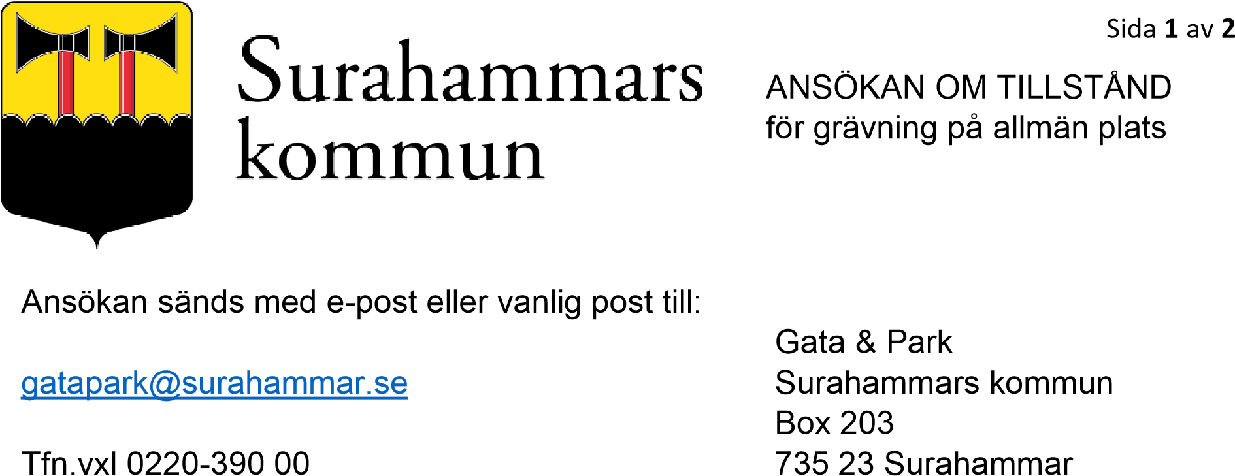

Det är sökanden eller dess entreprenörs ansvar att kontakt tas med andra ledningsägare t.ex. VA-enhet för utvisning av ledningar.

FYLLS I AV SÖKANDEN
Sökande företag/Ledningsägare |  |  | Kontaktperson
E-post |  |  |  |  | Tfn nr
Adress

Arbetsplatsens adress

Arbetets art

Arbetet beräknas pågå under tiden

 | Ritningar bifogas (PDF-format om ansökan sker via e-post)
Datum |  | Underskrift (sökande) |  | Namnförtydligande

Utförare/ entreprenör | Ansvarig arb ledare
E-post |  | Tfn nr

Ärendenummer ledningskollen (obligatorisk uppgift)

Faktureringsinformation
Org.nr | Företagsnamn
Faktureringsadress (Ifall E-Faktura fyll även i PEPPOL ID)

Postnr Postort

Fakturamärkning

Övriga upplysningar

FYLLS I AV KOMMUNEN
Tillstånd medges under tiden | Tillstånd nr

Särskilda villkor:
TA-plan ska lämnas till Gata Park……...............................för godkännande. Förbesiktning ska ske, kontakta Gata Park………............innan arbetet startas.
..............................................................................................................................
...................................................................................................................................

"Anvisningar för grävtillstånd i Surahammars kommun" ska tillämpas
Datum | Underskrift | Namnförtydligande

